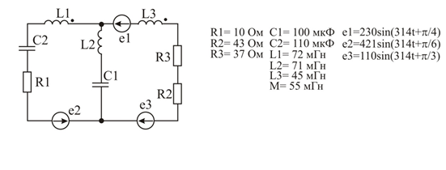
Найти контурные токи переменного тока с подробным решением

